Лабораторная работа № 2_1

Команды пересылки данных

Цель работы:

Практическое овладение навыками разработки программного кода на языке Ассемблер. Изучение команд передачи данных и использования различных способов адресации операндов. Практическое освоение основных функций отладчика TD.

Порядок выполнения работы:
- Создать рабочую папку для текстов программ на ассемблере и записать в нее файлы tasm.exe, tlink.exe, rtm.exe и td.exe из пакета tasm, а также файл с исходным текстом программы на ассемблере, который сохранить с именем prog4.asm.
- Создать загрузочный модуль, загрузить его в отладчик и выполнить программу в пошаговом режиме.

Содержание отчета:
- Цель работы.
- Постановка задачи.
- Листинг программы prog3_1.
- Таблица состояния программы в ходе выполнения программы.
- Листинг программы prog3_2.
- Окно DUMP памяти отладчика до и после выполнения варианта.
- Ответы на контрольные вопросы.
- Вывод.

Постановка задачи:
- Изучить методические указания и рекомендованную литературу.
- Написать программу Prog_3 с помощью шаблона, приведённого ниже.
- Задать начальные значения переменных A, B, C, D в сегменте данных в соответствии с вариантом (Таблица 1).
- Проследить за работой в Турбоотладчике, заполнить Таблицу 2 для строк программы с 19 по 35.
- Выполнить вариант задания (Приложение 2) ,

Теоретическая часть

КОМАНДЫ ПЕРЕСЫЛКИ ДАННЫХ

Команды передачи данных (команды пересылок) предназначены для организации пересылки данных между регистрами, регистрами и памятью, памятью и регистрами, а также для загрузки регистров или ячеек памяти данными. При выполнении команд передачи данных флаги не устанавливаются.

Наиболее часто используемой командой передачи данных является команда MOV.

MOV (MOVe operand)
Пересылка операнда
--------------------------------------------------------
mov приемник, источник
--------------------------------------------------------
Назначение:
Пересылка данных между регистрами или регистрами и памятью.
Синтаксис:
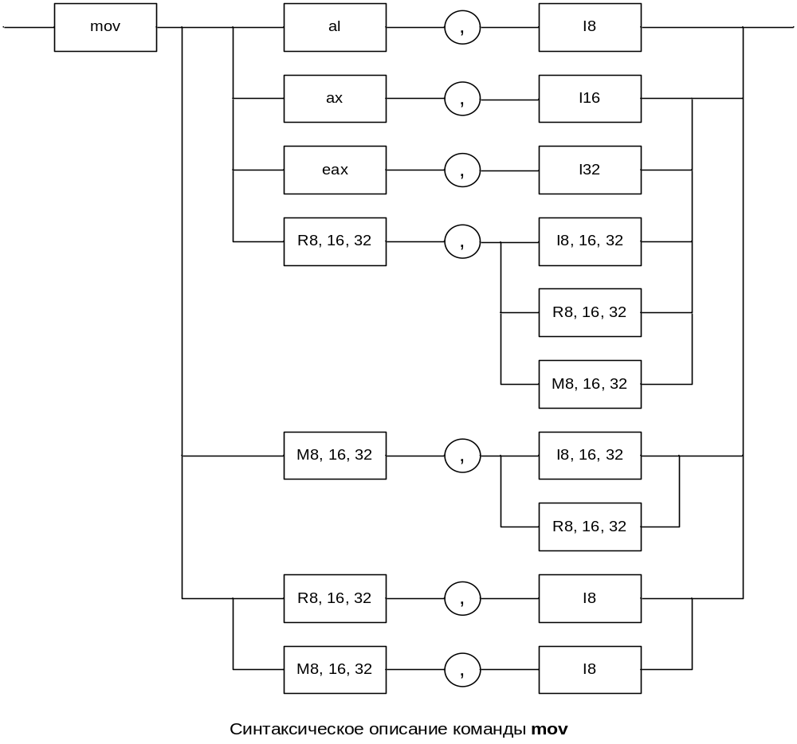
Алгоритм работы:
Копирование второго операнда в первый операнд.

Применение:
Команда mov применяется для различного рода пересылок данных, при этом, несмотря на всю простоту этого действия, необходимо помнить о некоторых ограничениях и особенностях выполнения данной операции:
- направление пересылки в команде mov всегда справа налево, то есть из второго операнда в первый;
- значение источника не изменяется;
- оба операнда не могут быть из памяти (при необходимости можно использовать цепочечную команду movs);
- лишь один из операндов может быть сегментным регистром;
- желательно использовать в качестве одного из операндов регистр al/ax/eax, так как в том случае TASM генерирует более быструю форму команды mov;

Пример использования:

mov al, 5 ;в регистр al помещается число 5
mov bl, al ;в регистр bl помещается значение регистра al
mov cx, [A];в регистр сx помещается значение переменной A
mov [A], ax ;переменная A получает значение регистра ax
mov eax, 5 ;в регистр eax помещается число 5
mov ebx, eax ;в регистр ebx помещается значение регистра eax

XCHG (eXCHanGE)
Обмен
---------------------------------------------------------------------
xchg операнд_1, операнд_2
---------------------------------------------------------------------
Назначение:
Обмен двух значений между регистрами или между регистрами и памятью.
Синтаксис:
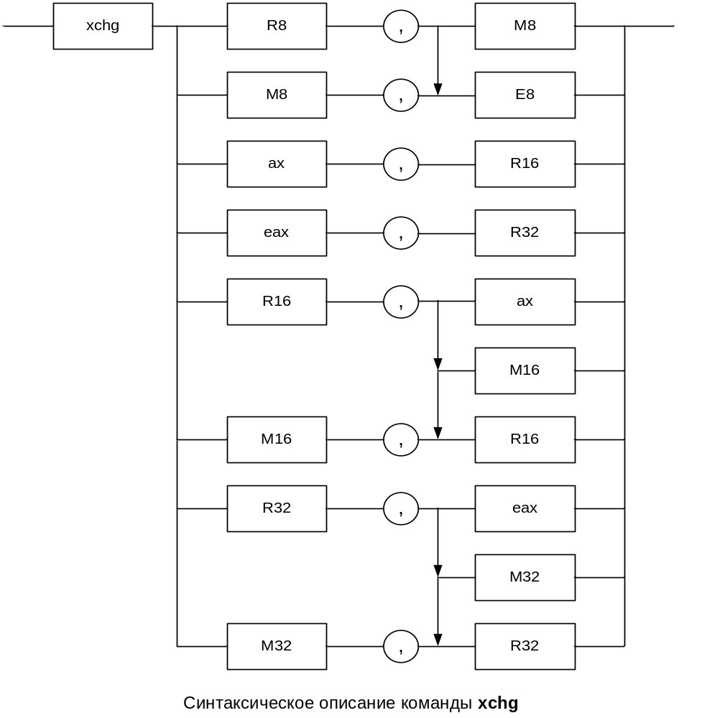
Алгоритм работы:
Обмен содержимого операнд_1 и операнд_2.

Применение:
Команду xchg можно использовать для выполнения операции обмена двух операндов с целью изменения порядка следования байт, слов, двойных слов или их временного сохранения в регистре или памяти. Альтернативой является использование для этой цели стека.

Пример использования:
; поменять порядок следования байт в слове
ch label byte
dw 0f85ch
. . .
mov al, ch1
xchg ch1, al
mov ch1, al

КОМАНДА ЗАГРУЗКИ ИСПОЛНИТЕЛЬНОГО АДРЕСА

---------------------------------------------------------------------
LEA reg, mem;
---------------------------------------------------------------------
Применение:
Загружает в регистр reg, указанный в качестве первого операнда, относительный адрес второго операнда, который находится в памяти

КОМАНДЫ РАБОТЫ СО СТЕКОМ

PUSH – поместить в стек.
---------------------------------------------------------------------
PUSH src;
---------------------------------------------------------------------
Применение:
Используются для занесения данных в стек и извлечения данных из стека. Для адресации к вершине стека используется регистр указателя стека SP, который при выполнении стековых команд автоматически модифицируется.
В качестве операнда может использоваться любой 16 разрядный регистр или двухбайтовая ячейка памяти. Все стековые команды манипулируют только двухбайтовыми данными – словами.
Алгоритм работы
Это команда Она уменьшает на 2 содержимое указателя стека SP и заносит на вершину стека по этому адресу двухбайтовый операнд, указанный в команде.
SP:= (SP) – 2 , [(SS):(SP)]:= (src).

POP – извлечь из стека

---------------------------------------------------------------------
POP dst;;
---------------------------------------------------------------------
Алгоритм работы
Команда извлекает 16-ти разрядные данные из ячеек стека, на которые указывает указатель SP и помещает их в получатель, указанный в ко-манде. Содержимое SP при этом автоматически увеличивается на 2.

Контрольные вопросы
  - Как записываются общие команды передачи данных на Ассемб-лере? Что может использоваться в качестве операндов команды?
  - Для чего предназначена команда LEA и что является ее операн-дами?
  - Поясните выполнение команд работы со стеком.
  - Поясните выполнение команды обмена данными.

Приложение 1

Пример программного кода

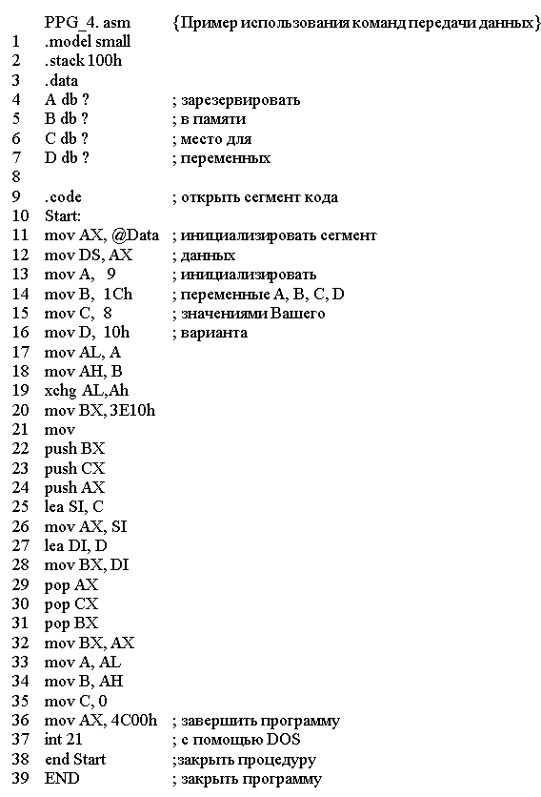

Таблица 1 Начальные значения переменных для программы

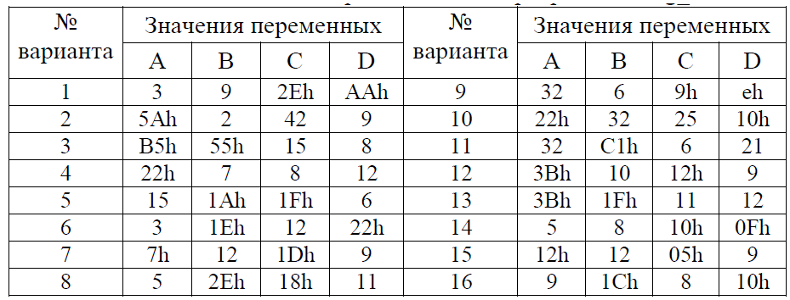

Таблица 2 Результат выполнения программы

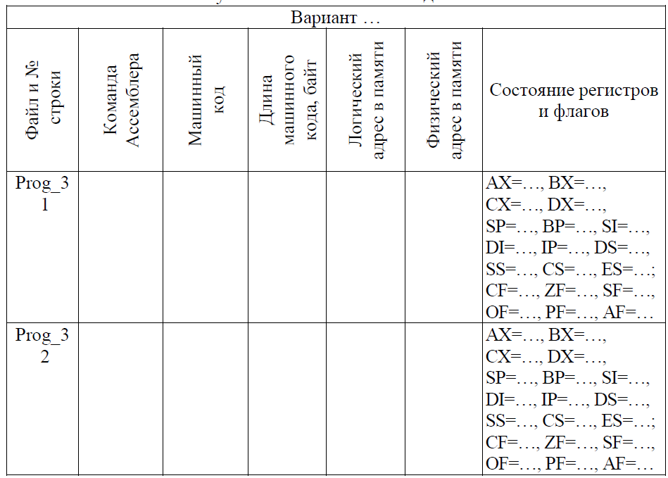

Приложение 2

Варианты заданий:

Вариант 1. Задать одномерный массив, состоящий из Х элементов (Х задается преподавателем из диапазона [1..8]). Заполнить массив константами. Переместить заданный массив в другую область памяти, поменяв местами элементы с четными и нечетными номерами (поставив каждый элемент с четным номером на место нечетного элемента и каждый элемент с нечетным номером – на место четного)
а) элементы массива – однобайтовые (vec1);
б) элементы массива – двухбайтовые (vec2);
Вариант 2. Задать одномерный массив, состоящий из Х элементов (Х задается преподавателем из диапазона [1..8]). Заполнить массив константами. Переместить в другую область памяти элементы с нечетными номерами
а) элементы массива – однобайтовые (vec1);
б) элементы массива – двухбайтовые (vec2);
Вариант 3. Задать одномерный массив, состоящий из Х элементов (Х задается преподавателем из диапазона [1..8). Заполнить массив константами. Переместить в другую область памяти элементы с четными номерами
а) элементы массива – однобайтовые (vec1);
б) элементы массива – двухбайтовые (vec2);
Вариант 4. Задать одномерный массив, состоящий из Х элементов (Х задается преподавателем из диапазона [1..8]). Заполнить массив константами. Создать новый одномерный массив, поместив в него на место элементов с четными номерами элементы заданного массива с нечетными номерами и обнулив элементы нового массива с нечетными номерами
а) элементы массива – однобайтовые (vec1);
б) элементы массива – двухбайтовые (vec2);
Вариант 5. Задать одномерный массив, состоящий из Х элементов (Х задается преподавателем из диапазона [1..8]). Заполнить массив константами. Создать новый одномерный массив, поместив в него на место элементов с нечетными номерами элементы заданного массива с нечетными номерами и заполнив элементы нового массива с четными номерами максимальными значениями констант
а) элементы массива – однобайтовые (vec1);
б) элементы массива – двухбайтовые (vec2).

Таблица индивидуальных заданий

Вариант | Массивы | Значения элементов
1 | vec1  vec2 | 1,2,3,4,8,7,6,5  -10,-20,10,20,-30,-40,30,40
2 | vec1  vec2 | 5,6,7,8,12,11,10,9  -20,-30,20,30,-40,-50,40,50
3 | vec1  vec2 | 8,7,6,5,1,2,3,4  -30,-40,30,40,-10,-20,10,20
4 | vec1  vec2 | 12,11,10,9,5,6,7,8  -40,-50,40,50,-20,-30,20,30
5 | vec1  vec2 | 11,12,13,14,18,17,16,15  10,20,-10,-20,30,40,-30,-40
6 | vec1  vec2 | 18,17,16,15,11,12,13,14  30,40,-30,-40,10,20,-10,-20
7 | vec1  vec2 | 21,22,23,24,28,27,26,25  40,50,-40,-50,20,30,-20,-30
8 | vec1  vec2 | 28,27,26,25,21,22,23,24  20,30,-20,-30,40,50,-40,-50
9 | vec1  vec2 | 31,32,33,34,38,37,36,35  50,60,-50,-60,70,80,-70,-80
10 | vec1  vec2 | 38,37,36,35,31,32,33,34  70,80,-70,-80,50,60,-50,-60
11 | vec1  vec2 | 1,3,5,7,9,11,13,15  20,30,40,50,-50,-40,-30,-20
12 | vec1  vec2 | 9,11,13,15,1,3,5,7,  -50,-40,-30,-20,20,30,40,50
13 | vec1  vec2 | 28,27,26,25,21,22,23,24  20,-20,30,-30,40,-40,50,-50,
14 | vec1  vec2 | 31,32,33,34,35,36,37,38  50,-50,60,-60,70,-70,80,-80
15 | vec1  vec2 | 1,2,3,4,8,7,6,5  -1,-2,-3,-4,-8,-7,-6,-5
16 | vec1  vec2 | 18,17,16,15,11,12,13,14  -10,-20,10,20,-30,40,-30,40
17 | vec1  vec2 | 8,7,6,5,1,2,3,4  30,40,-30,-40,10,20,-10,-20

